毫米和千米
一、单选题
1.一辆汽车每小时大约行驶90（ ）。
A. 厘米 B. 分米 C. 米 D. 千米
2.我们学过的长度单位从大到小排列正确的是（ ）。
A. 厘米、分米、毫米、米 B. 千米、米、分米 C. 毫米、分米、厘米
3.有一把磨损严重的直尺，能看清的只有5个刻度（如图），那么，用这把直尺能直接量出（ )种不同的长度。
A. 4 B. 6 C. 9 D. 11
二、判断题
4.1米比40分米长。（ ）
5.2千米要比1900米短。（ ）
6.床的高度为50毫米。
7.小亮高15分米，小丽比小亮矮20厘米，小丽高13分米。
三、填空题
8.计量比较长的路程，通常用________作单位，用字母表示是________。
9.看图填空．
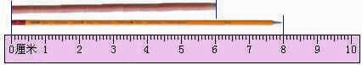
粉笔长________厘米，铅笔长________厘米．粉笔比铅笔短________厘米；铅笔比粉笔长________厘米；它们一共长________厘米．
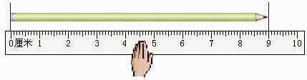
铅笔长________厘米
10.你的尺子从0到1是________厘米，从0到7是________厘米，从5到14是________厘米。
11.大约1米的物体有________、________、________
12.量一量你的裤长。
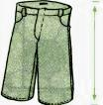
________厘米
比一比，你应该穿________号的校服。
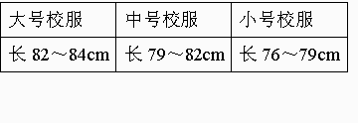
四、解答题
13.请你测量一盘磁带的长是多少?宽呢?
14.我们身体上有很多“尺子”可以帮助我们测量。
（1）比如聪聪的指甲盖宽约为1厘米，他正在用指甲盖量下图中铅笔的长度。请你估计这支铅笔的长度大约是________厘米。
（2）下面是与明明身体有关的一些数据。现在明明想要测量绕篮球场一圈的长度，你觉得选择下边哪个“尺子”最合适？如何测量？（写出测量过程）
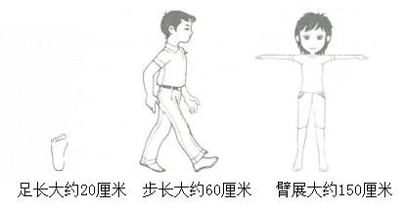
五、应用题
15.每个运动员跑了多少千米？
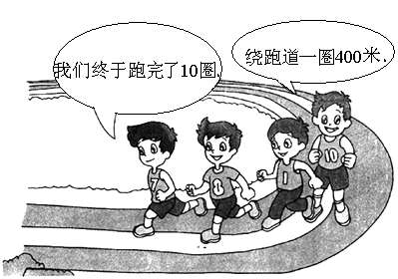

参考答案
一、单选题
1.【答案】 D
【解析】【解答】汽车速度较快，一小时行驶的路程也比较远，应该用千米作单位。
故答案为：D.
【分析】表示较远的距离一般用千米做单位。
2.【答案】 B
【解析】【解答】 我们学过的长度单位从大到小排列正确的是：千米、米、分米。
故答案为：B。
【分析】常见的长度单位按从大到小排列是：千米、米、分米、厘米、毫米，据此解答。
3.【答案】 C
【解析】【解答】解：能测量出的长度有1cm、2cm、6cm、9cm、6-1=5cm、6-2=4cm、9-1=8cm、9-2=7cm、9-6=3cm，共9种不同的长度。
故答案为：C。
【分析】因为是直接测量出的长度，所以每两个刻度之间的长度都是可以测量的，由此列举出两个刻度之间的长度即可。
二、判断题
4.【答案】 错误
【解析】【解答】1米=10分米＜40分米
故答案为：错误
【分析】两个不同单位的数量比较大小，须先将两个数量单位统一成同样的数量单位或同样的数字大小。
大单位转化成小单位，乘以进率；小单位转化成大单位，除以进率。
5.【答案】 错误
【解析】【解答】2千米=2000米，2000米＞1900米，原题说法错误.
故答案为：错误.
【分析】根据1千米=1000米，先将单位化统一，然后比较大小即可.
6.【答案】错误
【解析】【解答】50毫米=0.5分米，床的高度为0.5米不符合实际，由此可知题干所述错误。
故答案为：错误。
【分析】1分米=100毫米，长度（高度）单位有：毫米、厘米、分米、米等，相邻两个长度单位间的进率为10，根据具体情况进行适当单位的选择，由此即可得出答案。
7.【答案】 正确
【解析】【解答】解：20厘米=2分米，15-2=13分米，所以小丽高13分米。
故答案为：正确。
【分析】1分米=10厘米，据此先把单位换算一致，然后再计算，即小丽的身高=小亮的身高-小丽比小亮矮的长度。
三、填空题
8.【答案】 千米；km
【解析】【解答】 计量比较长的路程，通常用作千米单位，用字母表示是km。
故答案为：千米；km。
【分析】了解长度单位千米的使用即可解答。
9.【答案】 6；8；2；2；14；8
【解析】
10.【答案】1；7；9
【解析】
11.【答案】方桌宽度；课桌的高度；讲台的宽度
【解析】【解答】解：大约1米的物体有方桌宽度、课桌的高度、讲台的宽度。
故答案为：方桌宽度；课桌的高度；讲台的宽度(答案不唯一)【分析】米是较大的长度单位，一年级学生的身高大约有1米，根据实际情况确定哪些物体的长度大约是1米。
12.【答案】80；中
【解析】
四、解答题
13.【答案】 解：我在测量时，先用尺子的“0”刻度线对准磁带较长的边的一端，然后看另一端所指示的尺子上的刻度是12厘米，那么这盘磁带的长是12厘米；我又用同样的方法测得它的较短的边的长度是6厘米3毫米，即它的宽是6厘米3毫米。
【解析】
14.【答案】 （1）9
（2）解：步长，测量过程：先确定起点，作上记号，然后围绕篮球场走一圈，记下步数，然后用步数×60=篮球场一圈的长度。
【解析】【解答】（1） 如聪聪的指甲盖宽约为1厘米，他正在用指甲盖量下图中铅笔的长度。我估计这支铅笔的长度大约是9厘米。
【分析】（1）观察可知，铅笔的长度大约有9个指甲盖的宽度，据此估算；
（2）根据题意可知，用步长来测量即可。
五、应用题
15.【答案】解：400×10=4000(米)；4000米=4千米
【解析】

